ESCOLA

Estudo do Meio – Ficha n.º 3 – 4º Ano

Nome:_______________________________________________Data:____/___/____

O esqueleto Humano

1 – A seguinte figura representa o esqueleto, observa-a e completa a legenda.
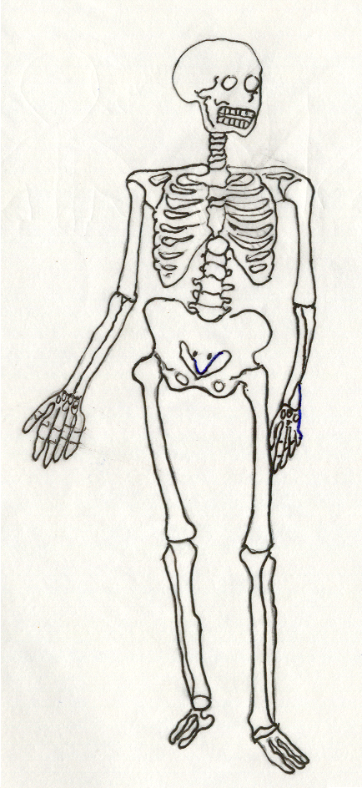
Lê com
atenção!


2
1-)____________________
2-)____________________
3-)____________________
4-)____________________
5-)____________________
6-)____________________
7-)____________________
8-)____________________
9-)____________________
10-)___________________
11-)___________________
12-)___________________
13-)___________________
1
3
5
6
7
8
9
4
10
11
12
13

